Nhập văn bản bằng giọng nói trong Google Docs
Một trong những công cụ quen thuộc không kém được chúng ta hay sử dụng đó chính là Google Docs. Đây là công cụ Word trên Drive dùng để soạn thảo văn bản là lưu trữ trực tiếp trên Drive nên được sử dụng rất rộng rãi.
Để nhập văn bản bằng trọng nói trên Google Docs các bạn cần tiến hành theo các bước sau:
Bước 1: Chọn thanh Công cụ
Sau khi mở file Google docs mà bạn cần nhập văn bản bằng giọng nói, các bạn bấm vào Công cụ ở phía trên
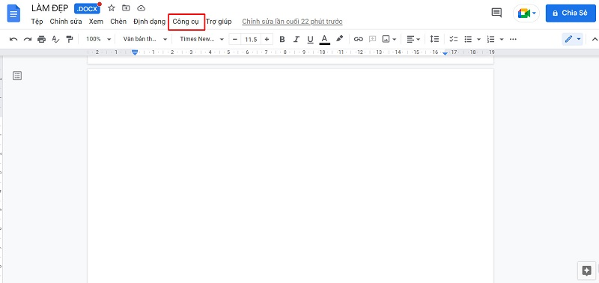Sau khi bấm vào Công cụ sẽ hiện lên cửa sổ như ở dưới, các bạn bấm vào Nhập liệu bằng giọng nói theo hình ảnh bên dưới.
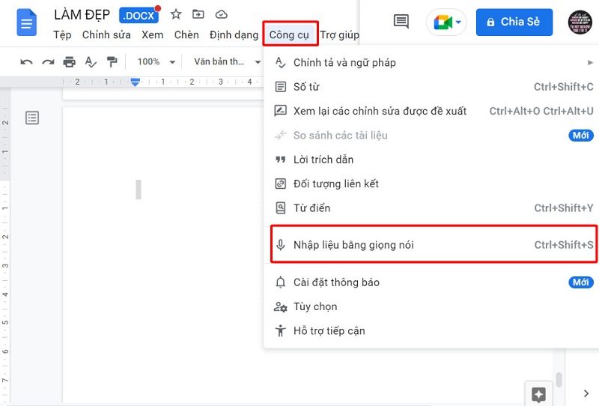
Bước 2: Tiến hành nhập liệu bằng giọng nói
Ấn vào nhập liệu bằng giọng nói xong sau đó cửa sổ ghi âm sẽ xuất hiện, bạn nhấn vào nút nhỏ phía trên để chọn ngôn ngữ.
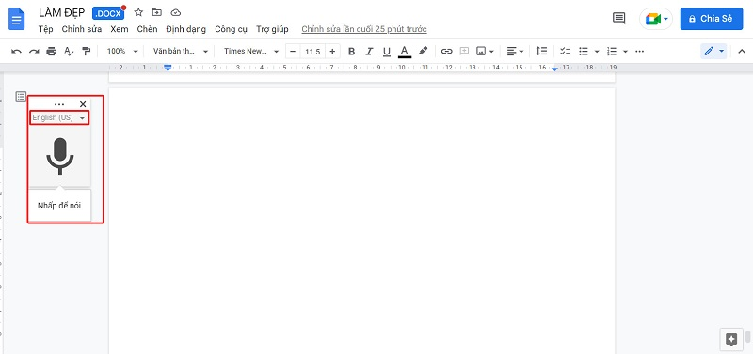
Các bạn yên tâm là có rất nhiều ngôn ngữ, trong đó có tiếng Việt nhé.
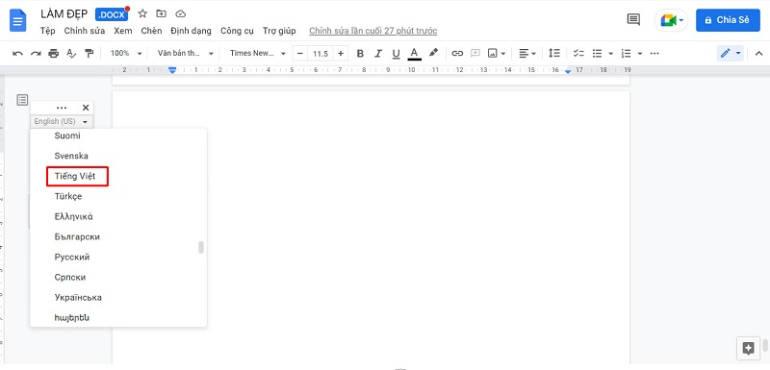Sau khi đã chọn ngôn ngữ, các bạn nhấn vào nút ghi âm, một cửa sổ mới xuất hiện yêu cầu các bạn chọn Mic nên chỉ cần nhấn vào nút OK là được nhé.
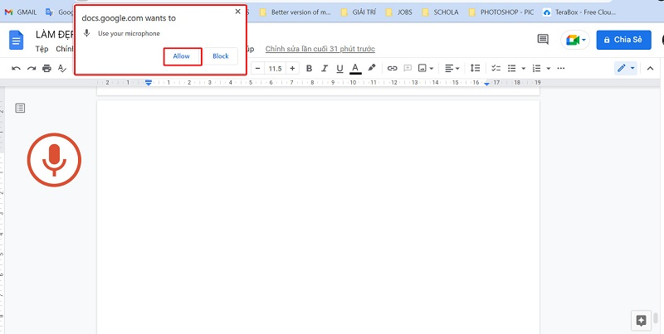
Sau đó thì chỉ cần các bạn nói là văn bản sẽ xuất hiện ngay trên file mà mình cần rồi.
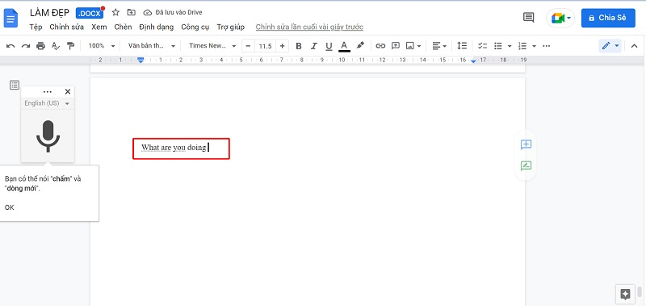
Lưu ý: Các bạn có thể trực tiếp nhấn Ctrl + shift + S ngay khi mở văn bản lên và thực hiện các bước tiếp theo để nhập liệu bằng giọng nói nhé.
Hy vọng rằng những chia sẻ hữu ích trên đã giúp đỡ các bạn trong việc soạn thảo văn bản một cách đơn giản và thuận tiện hơn. Nhập văn bản bằng giọng nói Word là một trong những công cụ vô cùng dễ thực hiện và cũng rất tiện lợi. Chúc các bạn thành công nhé.

